1.微信端页面文字修改 文科实验中心 改为 公共实践教学综合管理系统

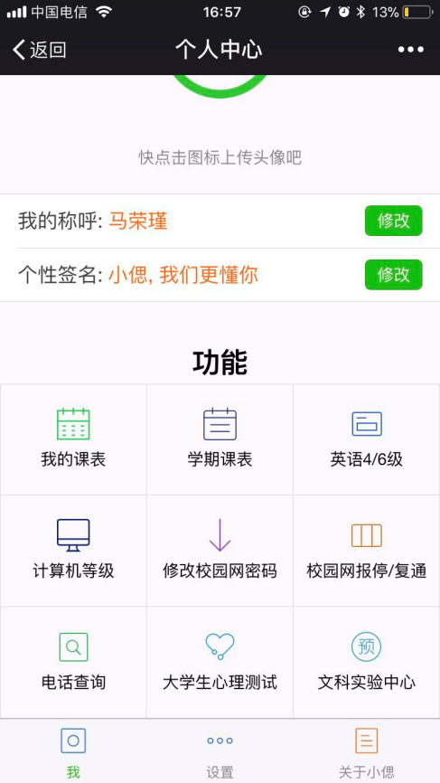

* 2.~~微信端字修改 为保障系统安全，请登录 改为 开放实验室针对于文控中心G区~~

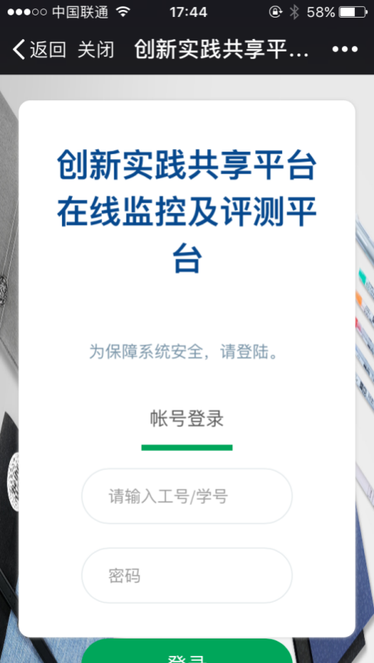

~~3.时间段修改一下，修改为几个固定时间段~~

8:30-10:00 10:20-11:50 13:30-15:00 15:20-16:50 17:30-20:30

~~4.预约界面显示介绍，在预约界面同步显示出来，原来的不要了，教室名称也要保留~~

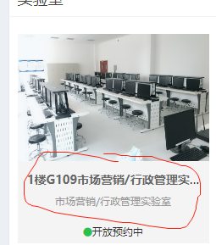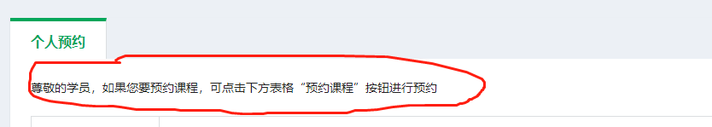

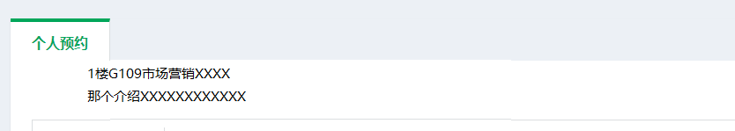

1. **~~课程相关实验项目名称，修改为下拉选择，后天可以动态添加~~**

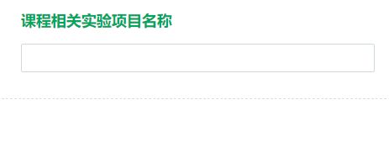

1. ~~课程管理有数据导入~~
2. ~~导出加入项目数据~~